INSTRUMENTOS MUSICALES

ESQUEMA DE CONTENIDOS
- Introducción
- Clasificación de los instrumentos
- Evolución de los instrumentos
- Agrupaciones instrumentales

INTRODUCCIÓN
Familias de instrumentos: instrumentos de cuerda, de viento, de percusión e instrumentos eléctricos.
1. CLASIFICACIÓN TRADICIONAL DE LOS INSTRUMENTOS MUSICALES
- INSTRUMENTOS DE CUERDA. Producen su sonido por la vibración de sus cuerdas.
  - INSTRUMENTOS DE CUERDA FROTADA: Estos instrumentos producen su sonido al pasar el arco por sus cuerdas. También se pueden pinzar las cuerdas para obtener los pizzicatos que exigen algunas composiciones. Los instrumentos de esta familia son: el violín, la viola, el violonchelo y el contrabajo.
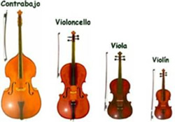
  - INSTRUMENTOS DE CUERDA PULSADA: Estos instrumentos producen el sonido cuando pulsamos, punteamos o rasgamos sus cuerdas con nuestras manos (dedos). Algunos instrumentos de esta familia son: la guitarra, el arpa, el banjo, la mandolina, el laúd, la bandurria, etc.
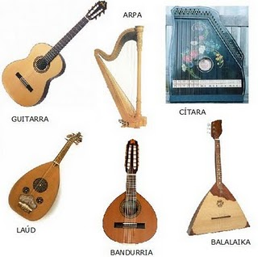
  - INSTRUMENTOS DE CUERDA PERCUTIDA: Estos instrumentos producen su sonido cuando las cuerdas son percutidas, es el caso del piano en el que las cuerdas son percutidas por los macillos cuando presionamos sus teclas.
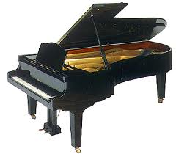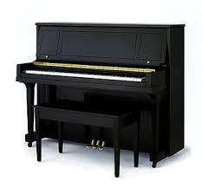
- INSTRUMENTOS DE VIENTO: Estos instrumentos producen el sonido por la vibración de una columna de aire. El tamaño del instrumento determina la altura del sonido. Los de tamaño más reducido son más agudos.

  - INSTRUMENTOS DE VIENTO MADERA: Se llaman así porque se empezaron a construir con este material pero en la actualidad se construyen mayoritariamente en metal. Se caracterizan porque tienen una caña de madera que vibra.
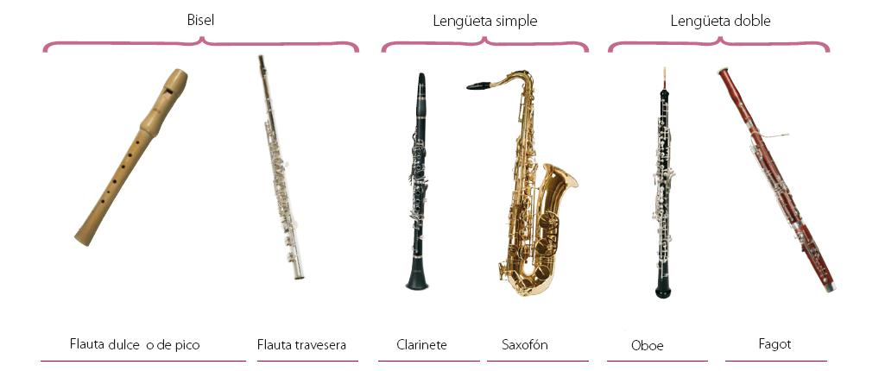
  - INSTRUMENTOS DE VIENTO METAL: Se caracterizan por tener una boquilla de metal.
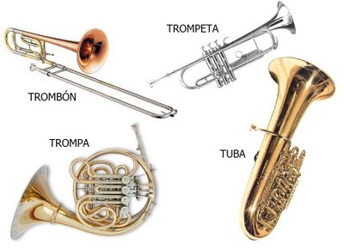
- INSTRUMENTOS DE PERCUSIÓN
  - INSTRUMENTOS DE PERCUSIÓN DE SONIDO DETERMINADO: Son los que pueden producir una altura o frecuencia determinada, es decir, pueden dar una nota determinada (do, re, mi, etc.)
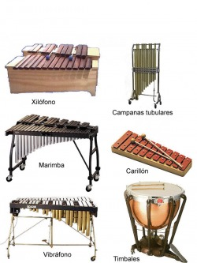
  - INSTRUMENTOS DE PERCUSIÓN DE SONIDO INDETERMINADO: No dan una nota determinada.
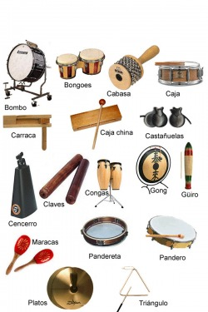
4. INSTRUMENTOS ELÉCTRICOS: Producen su sonido por la corriente eléctrica.
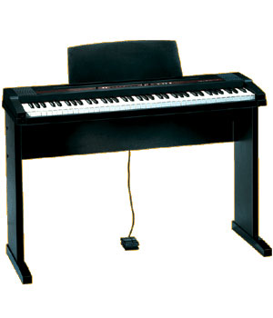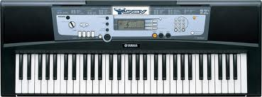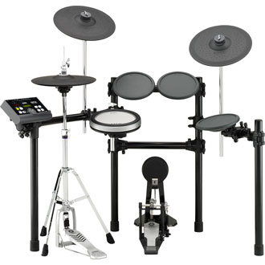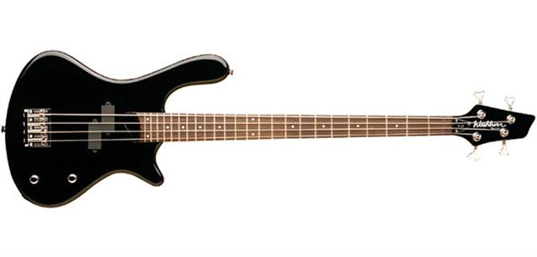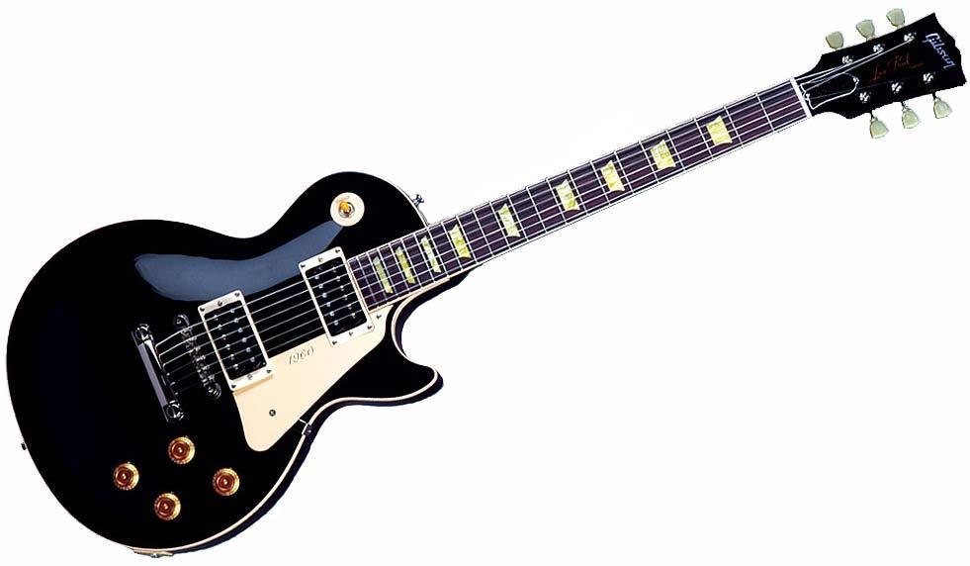
3. AGRUPACIONES INSTRUMENTALES
Dividimos las agrupaciones en primer lugar según el número de instrumentos que las integran, en pequeño grupo o en gran grupo. Y posteriormente en agrupaciones clásicas y en agrupaciones de otros estilos.
- Pequeño grupo. Agrupaciones clásicas y agrupaciones de otros estilos
- Gran grupo. Agrupaciones clásicas y agrupaciones de otros estilos

3.1. Pequeño grupo
a. Agrupaciones clásicas:
- DUO: Es la más reducida de tamaño está integrada por dos instrumentos de igual o diferente tamaño.
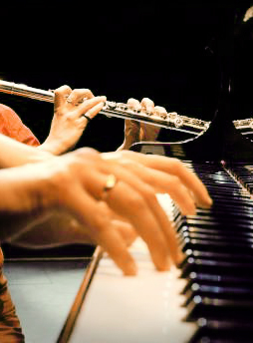
- TRIO: Está integrada por tres instrumentos de la misma o de distinta familia
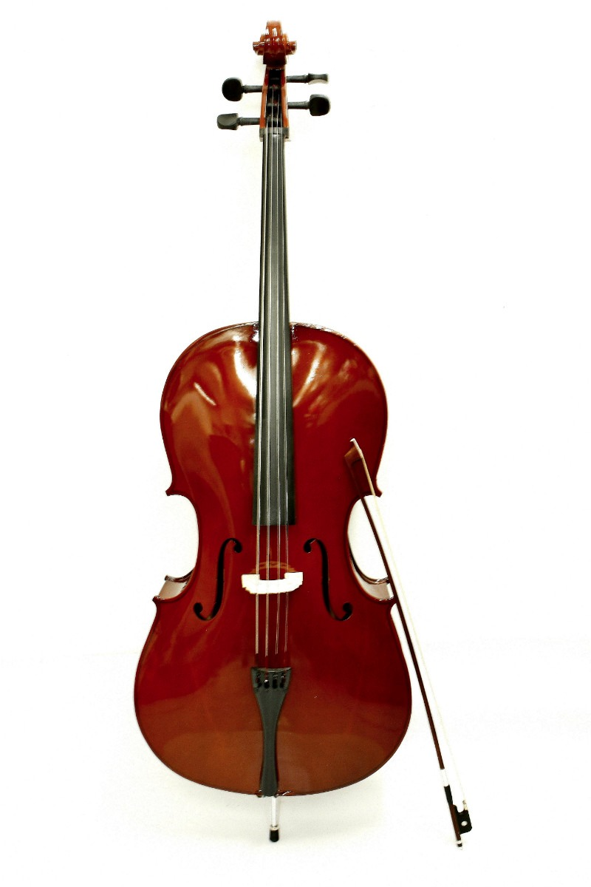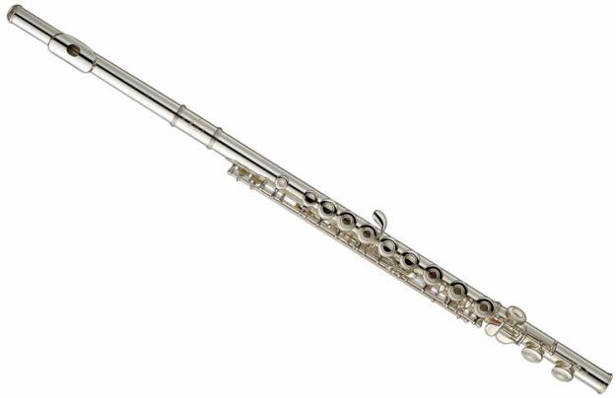
- CUARTETO DE CUERDA: Está integrado por dos violines, viola y violonchelo
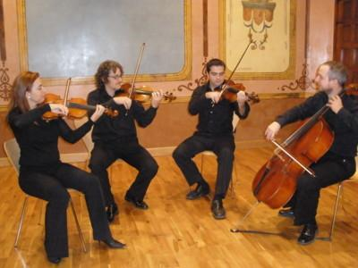
- QUINTETO DE VIENTO: Está integrado por cinco instrumentos de viento. Normalmente de viento madera pero pueden aparecer también instrumentos de viento metal, el grupo más característico es el que aparece en la fotografía.
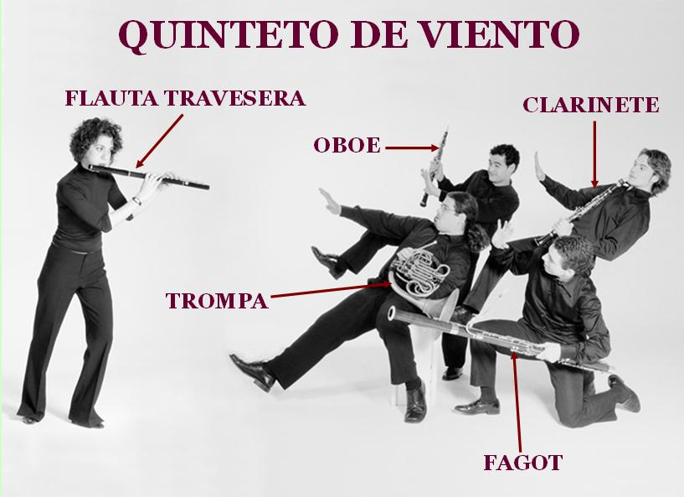
b. Agrupaciones de otros estilos musicales:
- POP/ROCK: La plantilla instrumental mínima de estas agrupaciones son guitarra y bajo eléctrico, batería y voz. Es muy frecuente también el uso de teclados. A partir de estos se pueden sumar todos los que se requieran.
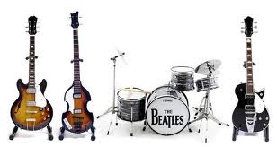
- JAZZ: No tiene unos instrumentos fijos lo más habitual es percusión, algún instrumento de cuerda (piano, guitarra, contrabajo) e instrumentos de viento especialmente trompeta, saxofón y clarinete.
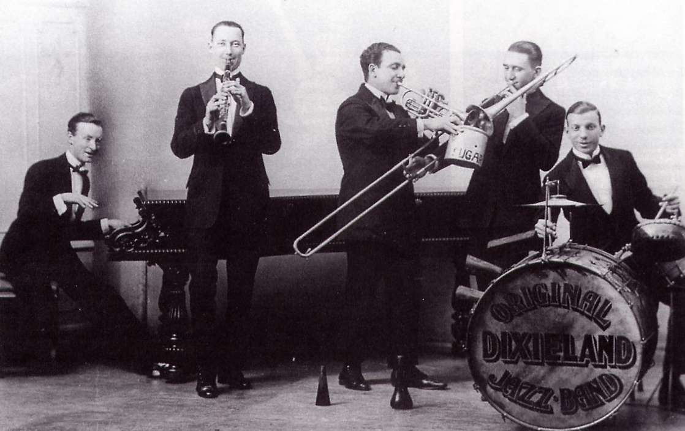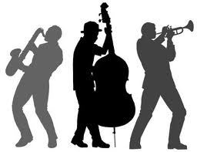
- FOLKLORE: Son agrupaciones que introducen instrumentos populares de la región o país a la que corresponden.
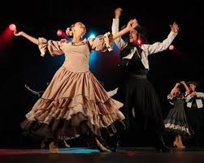
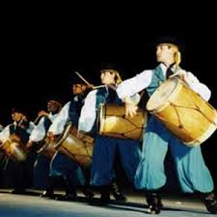

3. 2. GRAN GRUPO
a. Agrupaciones clásicas:
- ORQUESTA DE CÁMARA: Es una orquesta formada por un número reducido de instrumentistas pero en la que aparecen las familias de cuerda frotada, viento madera, viento metal
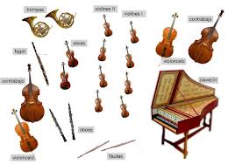
- ORQUESTA SINFÓNICA/ FILARMÓNICA: Orquesta con gran número de instrumentistas. La integran instrumentos de cuerda frotada, viento madera, viento metal y percusión (caja, platos, marimba y timbales cómo mínimo). Pueden intervenir también otros instrumentos como el piano, el arpa, la guitarra, etc. En determinadas obras que los requieran e incluso un coro completo.
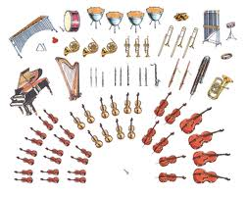

b. Otros estilos:
- BANDAS: Están formadas principalmente por instrumentos de viento y percusión.
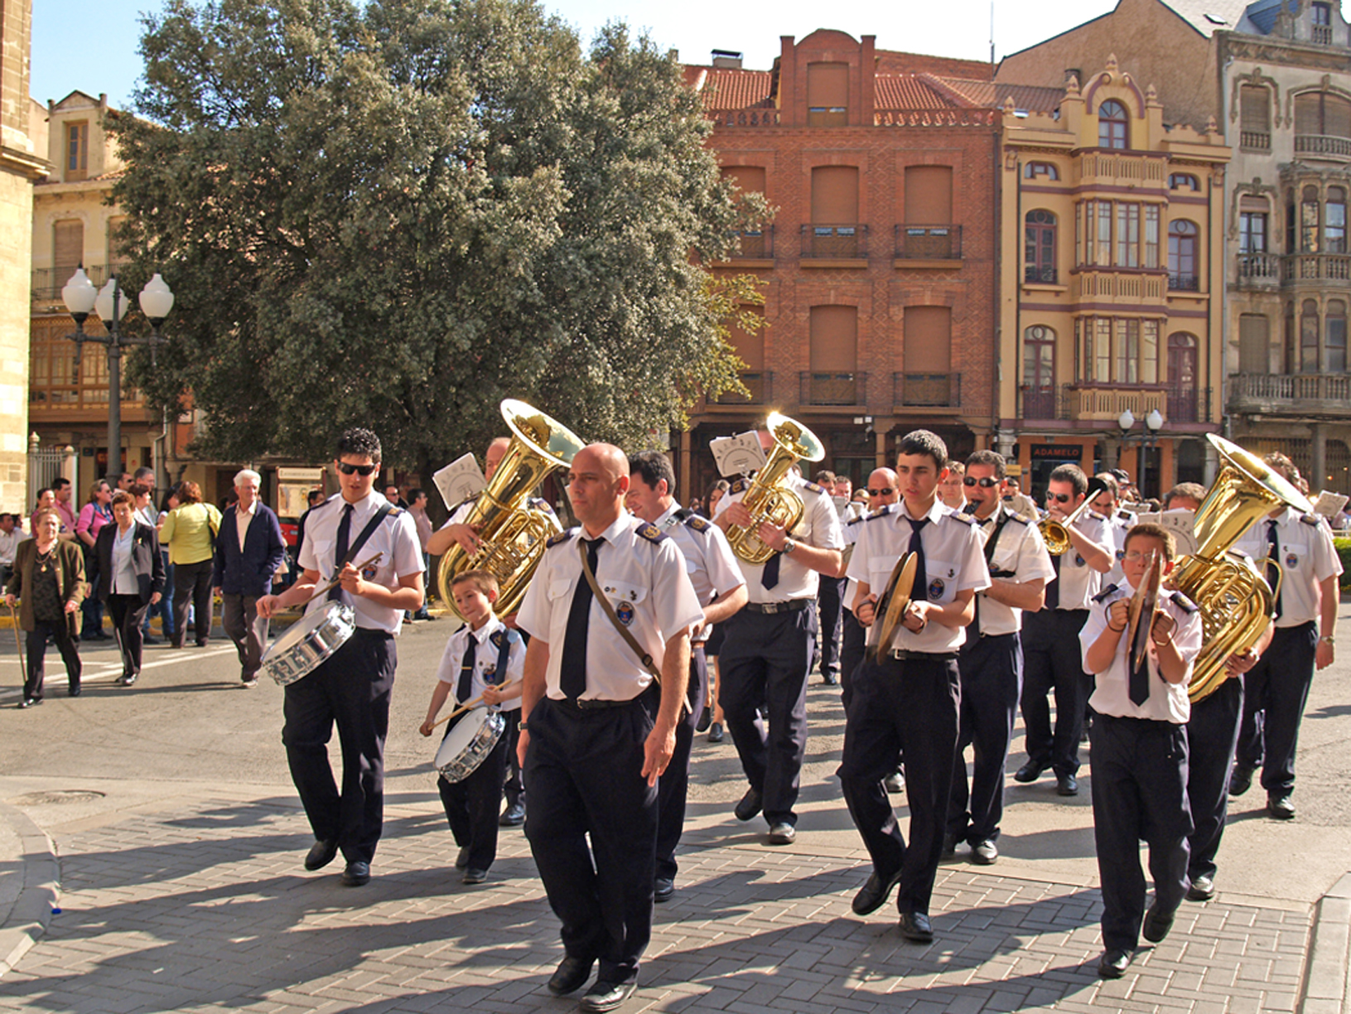
- RONDALLAS: Están formadas principalmente por instrumentos de cuerda pulsada (guitarras, laudes, bandurrias) y percusión. Un ejemplo muy característico son las tunas
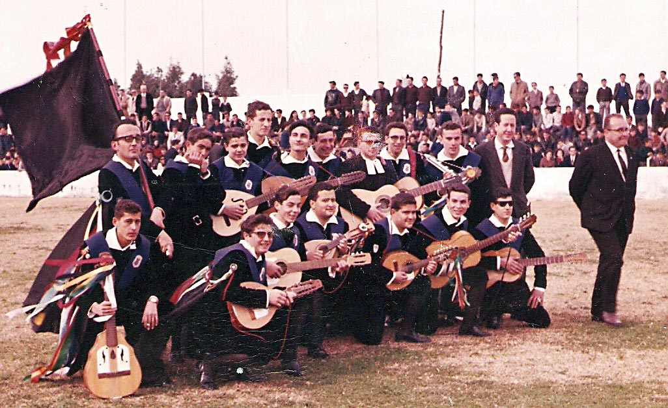
- BIG BAN (JAZZ): Son bandas de jazz con mayor número de instrumentos.
